como seria o mundo se todos os vírus desaparecessem?
Rachel Nuwer, BBC Future*
As coisas boas que os vírus fazem superam as más, segundo o epidemiologista Tony Goldberg

PROPOSTA: LEIA COM ATENÇÃO O TEXTO E RESPONDA AS PERGUNTAS.
Diante de uma pandemia, pode-se pensar que os vírus existam com o único propósito de criar caos na sociedade e de fazer a humanidade sofrer.
Eles ceifaram um número incalculável de vidas durante milênios, eliminando com frequência grandes setores da população mundial, desde a epidemia de influenza de 1918 que matou entre 50 e 100 milhões de pessoas aos 200 milhões que morreram de varíola só no século 20.
A atual pandemia de covid-19 é só mais uma de uma série de contínuos e intermináveis ataques virais.
ceifaram = tiraram
influenza = doença causada por vírus
Qual foi/é o motivo das mortes nas epidemias de 1918 e na pandemia atual?
________________________________________________________________
_________________________________________________________________
________________________________________________________________

Se existisse a possibilidade de fazê-los desaparecerem com uma varinha mágica, a maioria das pessoas provavelmente abraçaria essa oportunidade, ainda mais agora.
No entanto, seria um erro fatal — mais letal, na verdade, do que poderia ser qualquer vírus.
"Se todos os vírus desaparecessem repentinamente, o mundo seria um lugar maravilhoso por cerca de um dia e meio, e logo morreríamos. Esse seria o resultado final", diz Tony Goldberg, epidemiologista da Universidade de Wisconsin-Madison.
letal = mortal
O que aconteceria se todos os vírus desaparecessem do mundo?
_______________________________________________________________________________________________________________________________________________________________________________________________________________________________________________________________________________
"Todas as coisas essenciais que eles fazem no mundo superam em muito as más."
Visão equilibrada
A grande maioria dos vírus não são agentes patogênicos para os humanos, e muitos cumprem um papel importante na manutenção dos ecossistemas.
Outros mantêm a saúde de organismos individuais, desde fungos e plantas até insetos e humanos.
"Vivemos em um equilíbrio perfeito" e os vírus são parte disso, diz Susana López Charretón, virologista da Universidade Nacional Autônoma do México.
"Acho que estaríamos acabados sem os vírus."
agentes patogênicos = organismo capaz de produzir doenças infecciosas
Quais são os benefícios que fazem os vírus?
_______________________________________________________________________________________________________________________________________________________________________________________________________________________________________________________________________________

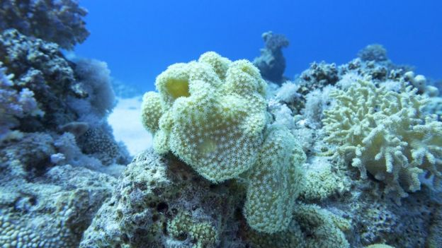
Os vírus contribuem para manter o equilíbrio dos ecossistemas
A maioria das pessoas não tem consciência do papel que os vírus desempenham na manutenção de grande parte da vida na Terra, porque temos a tendência de focar apenas nos problemas que eles causam à humanidade.
Quase todos os virologistas estudam apenas os agentes patogênicos; só recentemente uns poucos pesquisadores intrépidos começaram a investigar os vírus que nos mantêm vivos e também o nosso planeta, em vez de nos matar.
"É um pequeno grupo de cientistas que tentam dar uma visão justa e equilibrada do mundo dos vírus e mostrar que existem vírus bons", diz Goldberg.
Cientistas têm certeza de que, sem os vírus, a vida no planeta, tal como a conhecemos, deixaria de existir.
E mesmo que quiséssemos, provavelmente seria impossível aniquilar todos os vírus da Terra. Mas ao imaginar como seria o mundo sem eles, podemos entender melhor não só o quão importantes eles são para a nossa sobrevivência como também quanto temos que aprender ainda com sobre eles.
virologista = cientista que estuda os vírus
Por que quase sempre as pessoas pensam que o vírus só traz malefícios?
__________________________________________________________________________________________________________________________________________

